职业卫生技术报告信息网上公开记录表
用人单位名称 | 江苏欣战江纤维科技股份有限公司
用人单位注册地址 | 常州市新北区玉龙北路502号
技术服务地址 | 常州市新北区东港二路以东、黄海路以南
联系人 | 胡天立
报告名称及编号 | 工作场所职业病危害因素评价检测报告WEC025
项目组人员 | 陈德新、贾亮、冯德元、许海霞、马柳绪、张虎、李慧君
现场调查人员 | 陈德新、贾亮
现场调查日期 | 2025.03.21 |  | 用人单位陪同人 | 胡天立
采样与测量人员 | 冯德元、许海霞、马柳绪、张虎、李慧君
采样与测量日期 | 2025.03.25~03.27  2025.04.09~04.11 |  | 用人单位陪同人 | 胡天立
现场照片（现场调查及现场采样与测量照片，含企业名称或标识的合影照片）
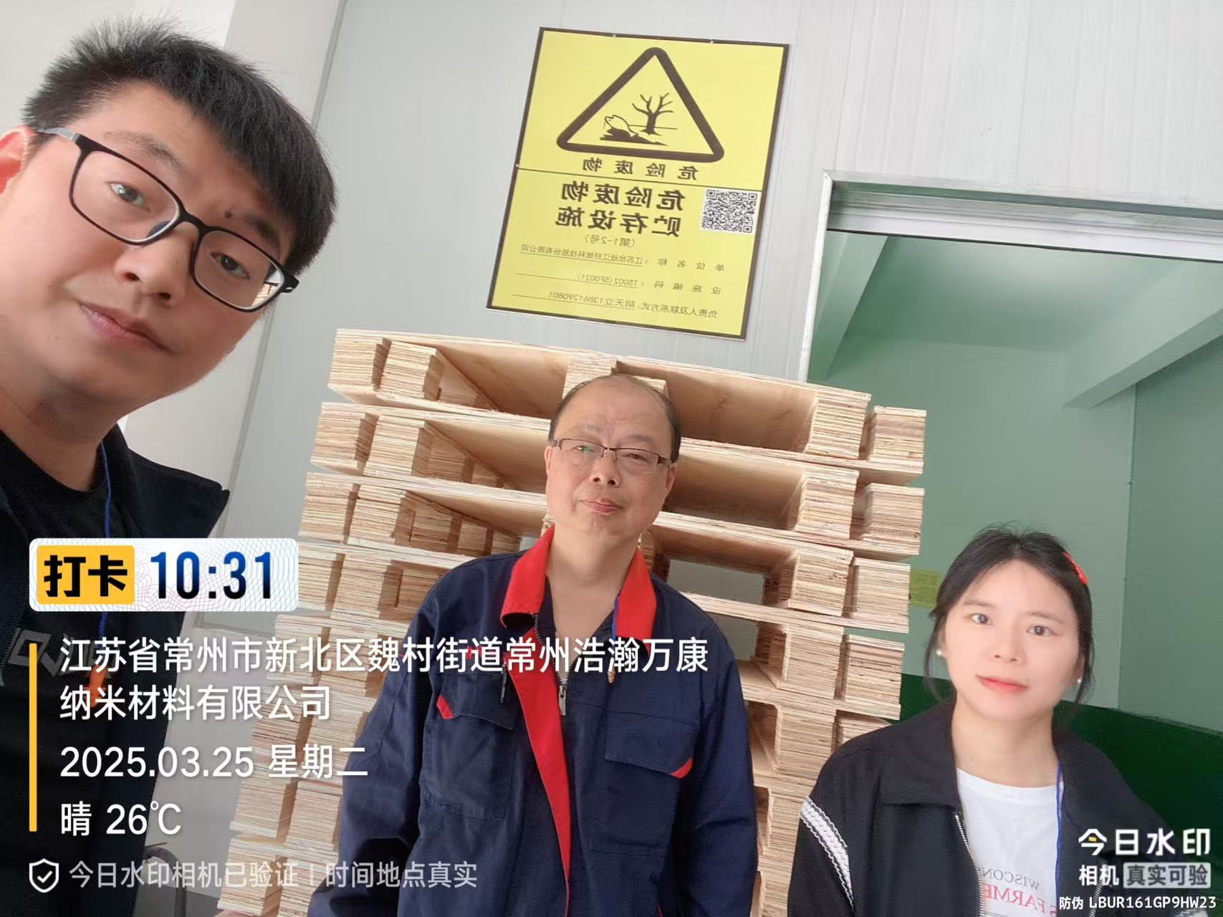 |  | 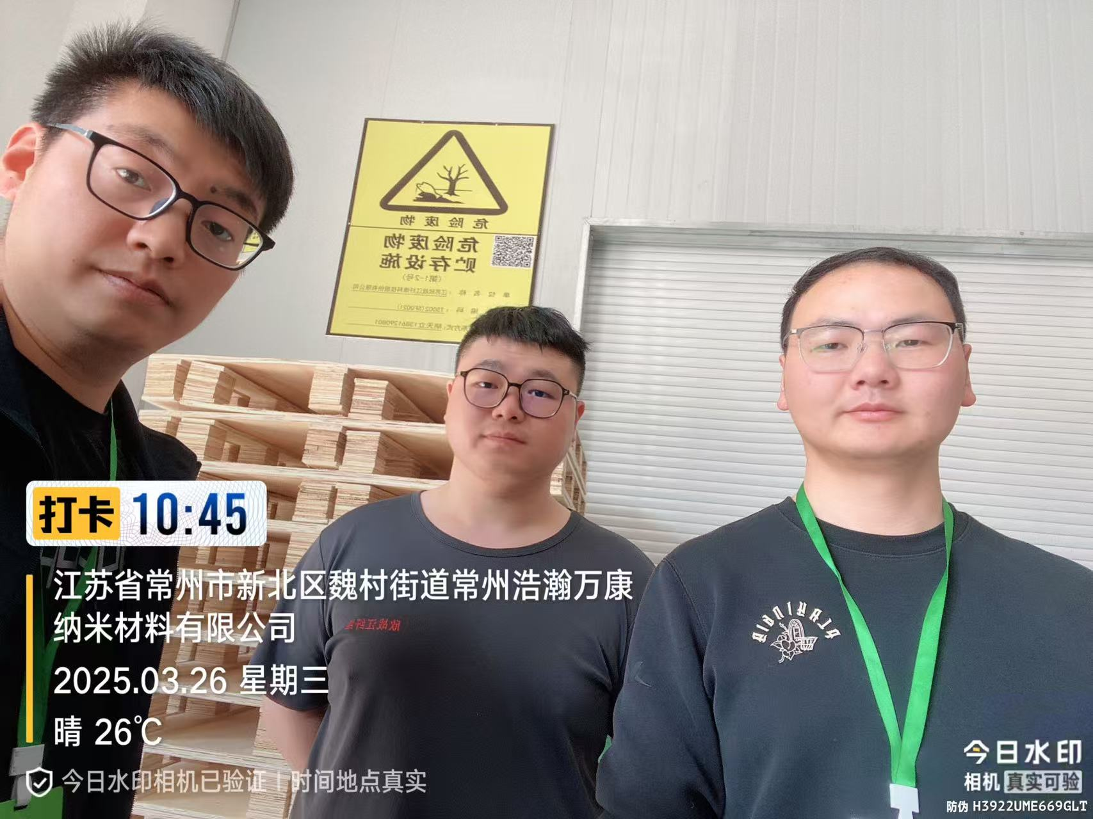
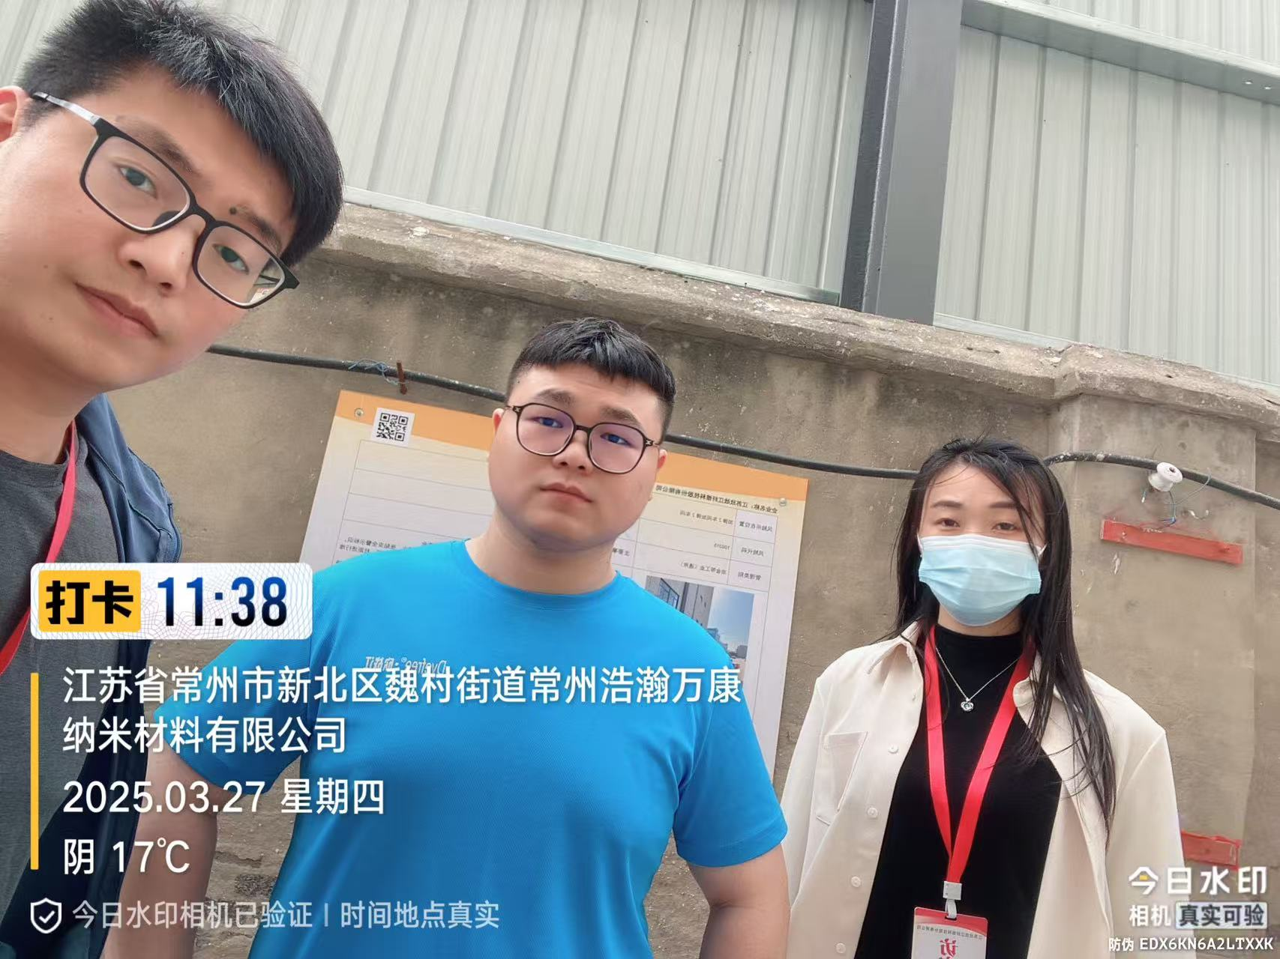 |  | 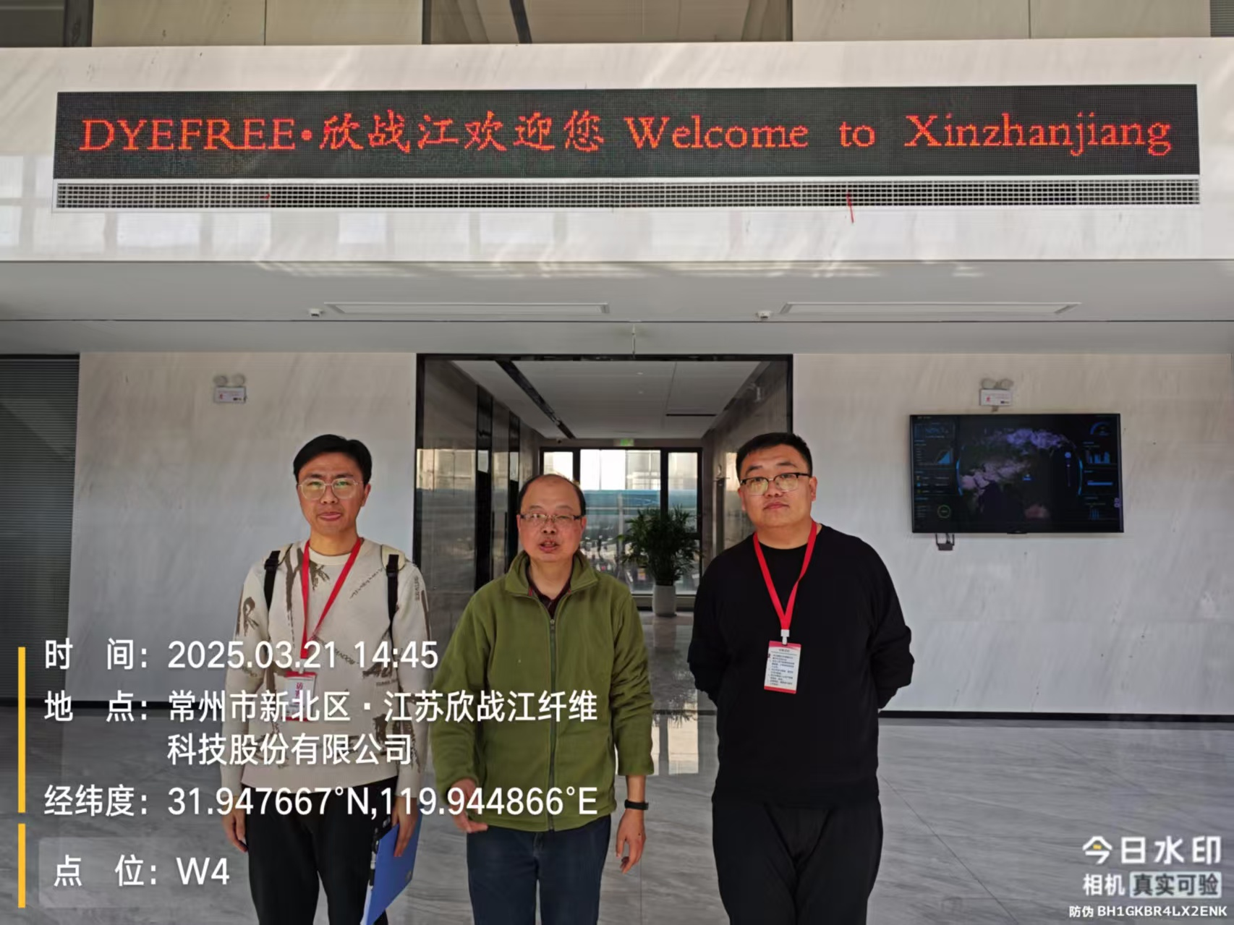
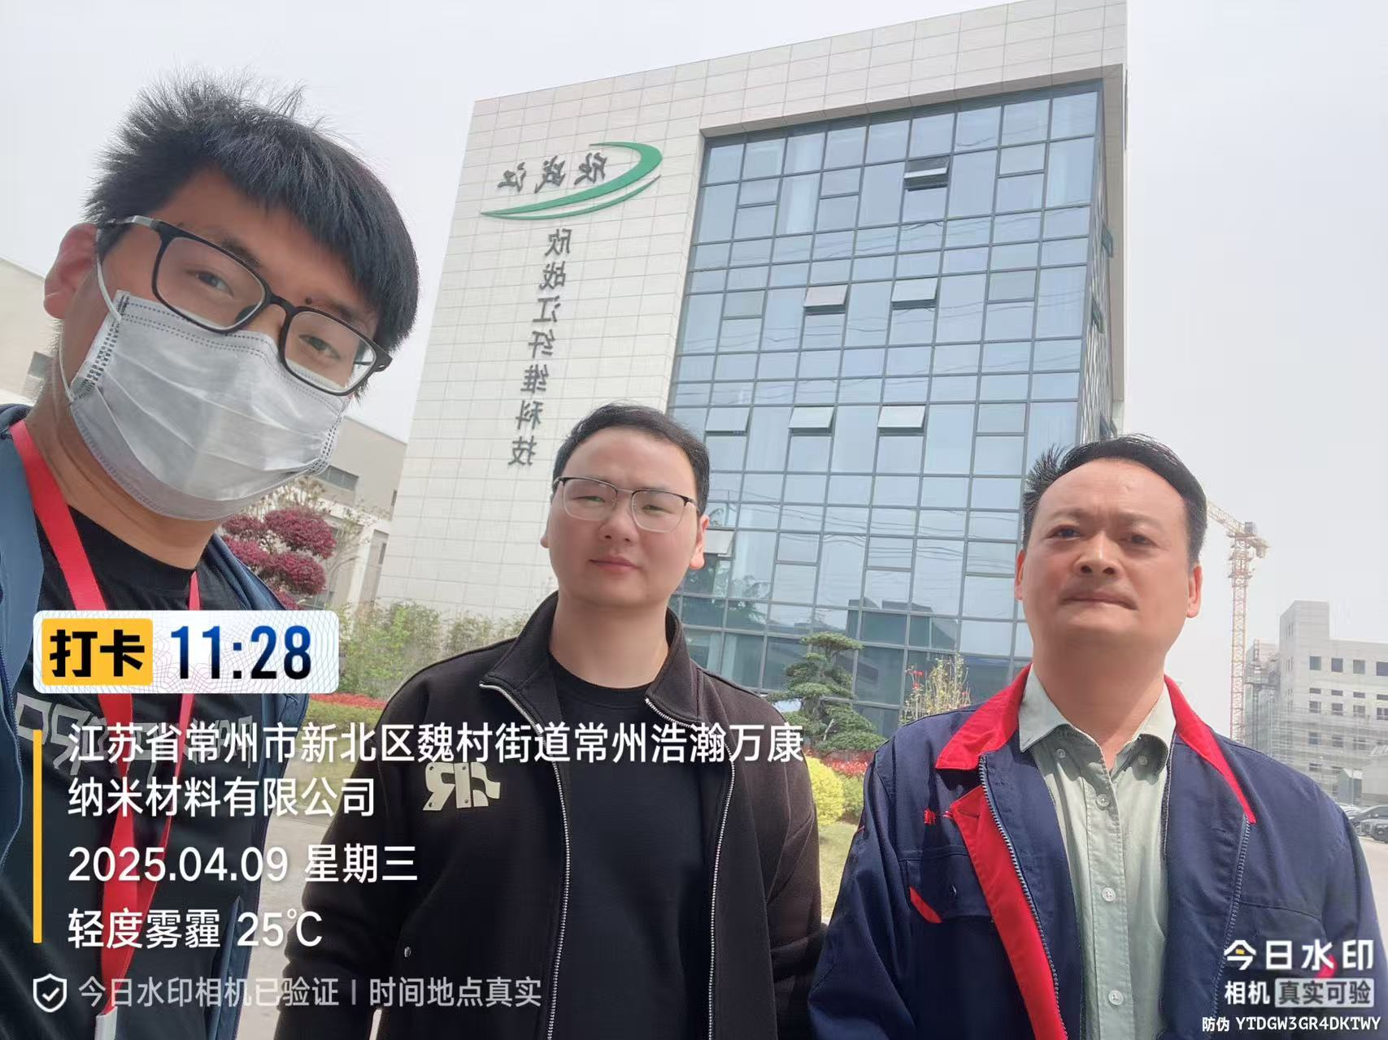 |  | 